水泥水养护箱
THBY-64型恒温水养护箱（苏州东华）：
仪器根据新国标GB-17671-1999<水泥胶砂强度检验方法ISO法>中对水泥胶砂试件的养护要求设计生产的、内胆均采用不锈钢板制作、分池式养护、水槽配置滑动轮与导轨、便于推拉和取出试件
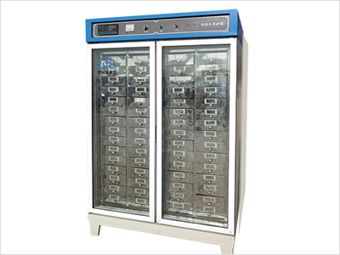
技术参数：
◆控温精度：±0.1℃
◆箱内温差：≤20+1℃
◆制冷功率：220V-150W
◆加热功率：600W
◆可放试块： HBY-64型360块
◆水槽数量：60只

